Travaux Pratiques Git - 2
Gestion de versions - Dépôt local et distant ISTA Mirleft

Objectifs
Ce TP vous permettra de maîtriser les commandes Git essentielles pour gérer un projet en local puis collaborer via un dépôt distant (GitHub). Vous allez pratiquer :
- La création et gestion d’un dépôt local
- Les opérations de base (add, commit, status, log, diff)
- La gestion des branches (création, fusion, rebasage)
- L’interaction avec un dépôt distant (clone, push, pull, fetch)
- La collaboration avec les Pull Requests

Prérequis
- Git installé sur votre machine
- Un compte GitHub créé
- Un éditeur de texte (vim, nano, VSCode, etc.)

Partie 1 : Configuration et initialisation (Git Local)

Configuration initiale
Question 1.1 - Configurez votre identité Git avec vos informations personnelles :
    - Nom d’utilisateur
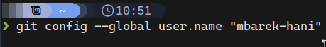
    - Adresse email
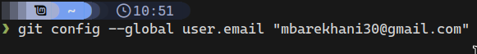
    - Éditeur par défaut (vim ou votre éditeur préféré)
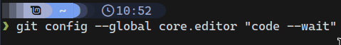
Commandes à utiliser : git config –global
Question 1.2 - Vérifiez votre configuration et affichez la liste complète des paramètres configurés.
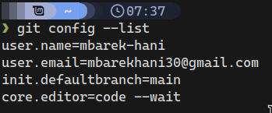

Création du dépôt local
Question 1.3 - Créez un répertoire nommé projet-git-tp et initialisez-y un dépôt Git.
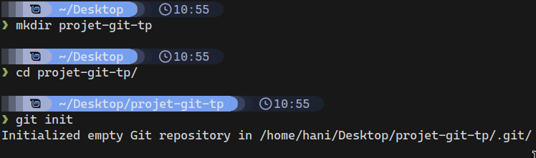
Question 1.4 - Vérifiez que le répertoire .git a bien été créé. Que contient ce répertoire ?
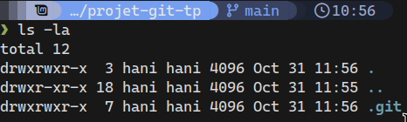

1

Partie 2 : Premiers commits et gestion des fichiers

Travail avec les zones Git
Question 2.1 - Créez un fichier README.md contenant :
#ProjetTPGitAuteur:[Votrenom]Date:[Datedujour]

##Description
CeprojetestunexercicepratiquesurGit.
Vérifiez l’état de votre dépôt. Dans quel état se trouve le fichier ?
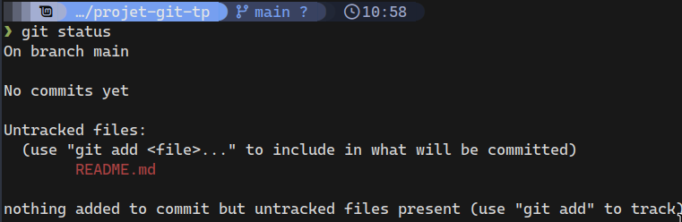
Il est dans l’état non-suivie.
Question 2.2 - Ajoutez le fichier README.md à la zone d’index (staging area). Vérifiez à nouveau l’état du dépôt. Que constatez-vous ?
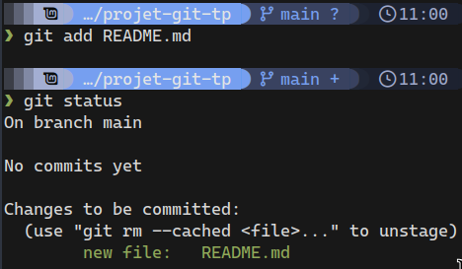
Le fichier est dans la zone d’index.
Question 2.3 - Créez votre premier commit avec le message : "Initial commit: ajout du README"
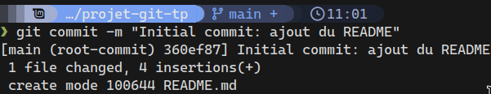
Question 2.4 - Affichez l’historique des commits. Quelles informations voyez-vous ?
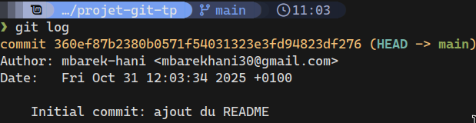

Modification et visualisation des différences
Question 2.5 - Créez un nouveau fichier main.py contenant :
#!/usr/bin/envpython3#-*-coding:utf-8-*-

defmain():
print("Bonjour␣Git!")
if__name__=="__main__":main()
Ajoutez-le et commitez avec le message : "Ajout du fichier principal"
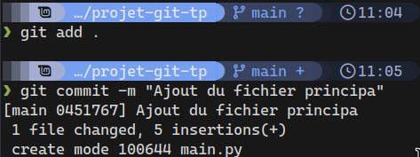
Question 2.6 - Modifiez le fichier main.py en ajoutant une nouvelle fonction :
defafficher_version():print("Version␣1.0")
Sans ajouter les modifications à l’index, utilisez la commande appropriée pour visualiser les différences entre le répertoire de travail et le dernier commit.
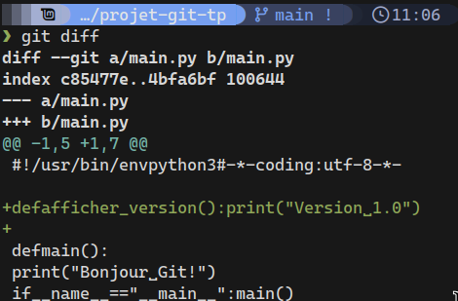
Question 2.7 - Ajoutez les modifications à l’index puis visualisez les différences entre l’index et le dernier commit. Quelle commande utilisez-vous ?
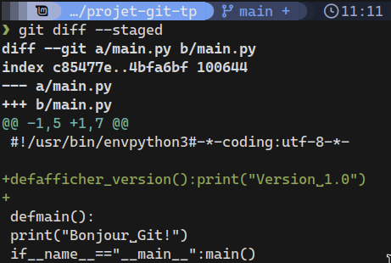
Question 2.8 - Commitez les modifications avec le message : "Ajout fonction afficher_version"
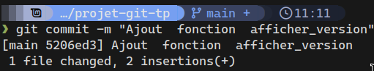

Fichiers à ignorer
Question 2.9 - Créez les fichiers suivants :
    - config.ini (fichier de configuration)
    - test.log (fichier de log)
    - pycache / (répertoire)

Créez un fichier .gitignore pour ignorer tous les fichiers .log, .ini et le répertoire pycache /.
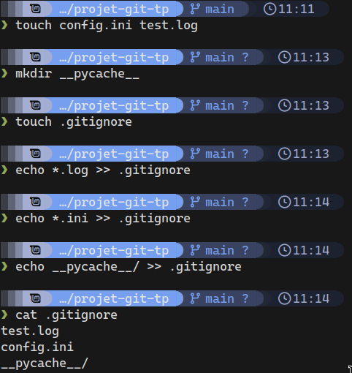
Question 2.10 - Vérifiez l’état du dépôt. Les fichiers ignorés apparaissent-ils ? Ajoutez et commitez le fichier .gitignore.
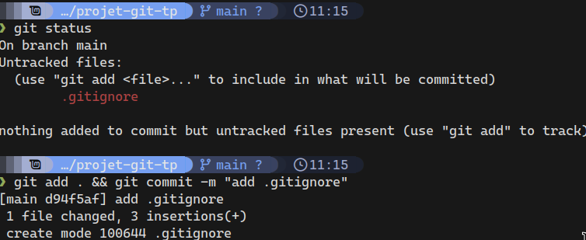

Non. Ils n’apparaissent pas.

Partie 3 : Opérations avancées et historique

Manipulation de l’historique
Question 3.1 - Affichez l’historique des commits de manière condensée (un commit par ligne). Combien de commits avez-vous effectués ?
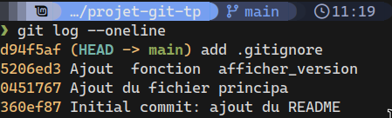

J’ai effectué 4 commits.

Étiquetage (Tags)
Question 3.2 - Créez un tag annoté v1.0 sur le dernier commit avec le message : "Première version stable"
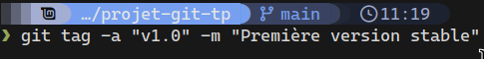
Question 3.3 - Affichez la liste des tags et les informations détaillées du tag v1.0.
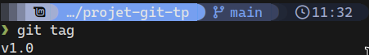
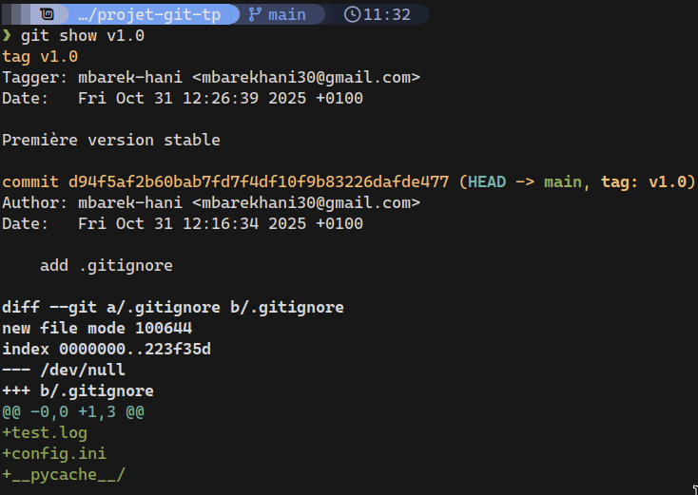

Annulation de modifications
Question 3.4 - Modifiez le fichier README.md en ajoutant une ligne. Avant de l’ajouter à l’index, annulez cette modification pour revenir à l’état du dernier commit.
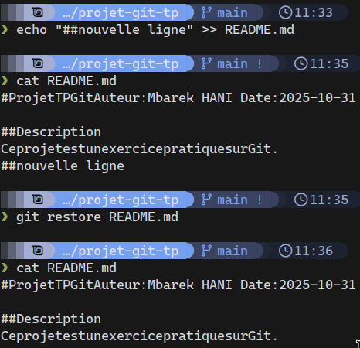
Question 3.5 - Créez un fichier temp.txt, ajoutez-le à l’index, puis désindexez-le (sans perdre le fichier du répertoire de travail).
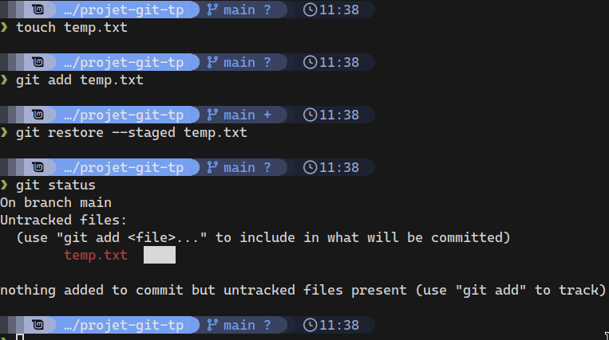
Question 3.6 - Créez un nouveau commit avec le message "Test". Ensuite, modifiez ce dernier commit pour changer le message en "Test de modification de commit". Quelle com- mande utilisez-vous ?
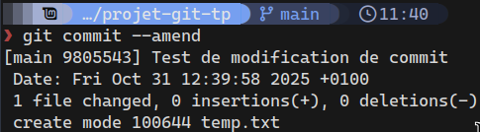

Partie 4 : Gestion des branches

Création et manipulation de branches
Question 4.1 - Affichez la liste des branches de votre dépôt. Sur quelle branche êtes-vous actuellement ?
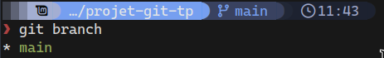
Je suis sur la branche main.
Question 4.2 - Créez une nouvelle branche nommée feature-calcul et basculez dessus.
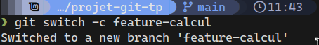
Question 4.3 - Dans cette branche, créez un fichier calcul.py contenant :
defaddition(a,b):returna+b

defsoustraction(a,b):returna-b
Commitez ce fichier avec le message : "Ajout module calcul"
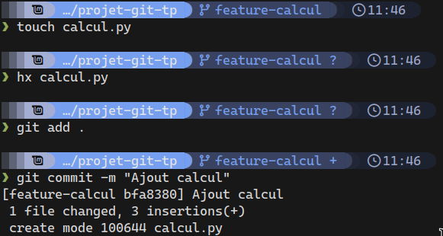
Question 4.4 - Affichez l’historique sous forme de graphe. Visualisez les différentes branches.
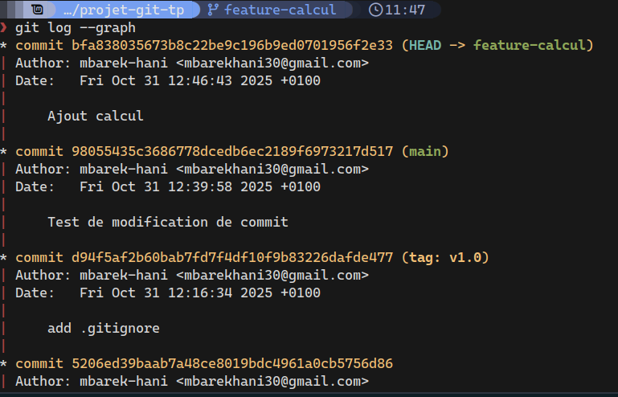

Fusion de branches
Question 4.5 - Revenez sur la branche main (ou master). Le fichier calcul.py est-il pré- sent ? Pourquoi ?
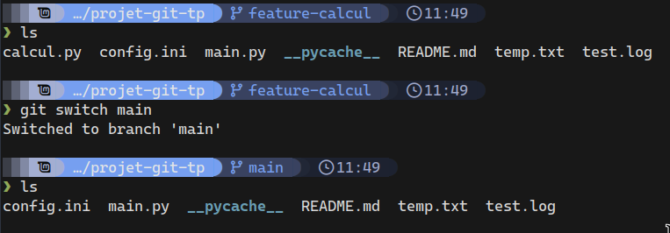
Parce que ce fichier était ajouté dans la branche feature-calcul
Question 4.6 - Fusionnez la branche feature-calcul dans main. Quel type de fusion Git a-t-il effectué ? (Fast-forward ou merge commit)
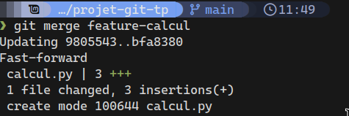
Fast-forward
Question 4.7 - Affichez à nouveau l’historique sous forme de graphe. Que constatez-vous ?
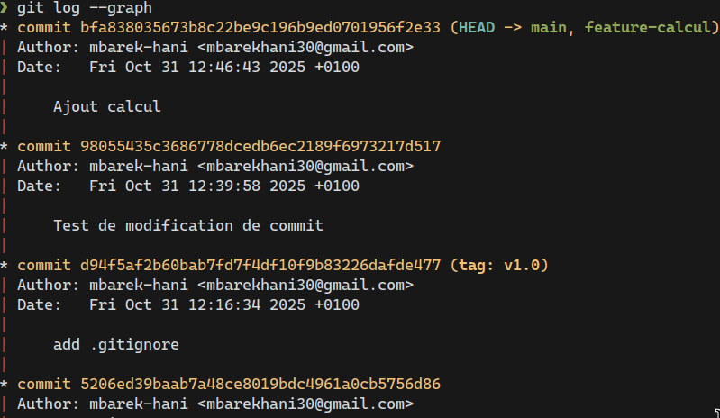
Je constate que maintenant la branche main et feature-calcul sont synchronisées.
Question 4.8 - Supprimez la branche feature-calcul car elle n’est plus nécessaire.
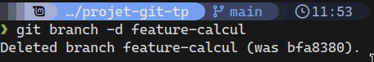

Gestion de conflits
Question 4.9 - Créez une branche feature-doc et basculez dessus. Modifiez le fichier
README.md en ajoutant une section :
##Fonctionnalités
-Moduledecalcul
Commitez avec le message : "Ajout documentation fonctionnalités"
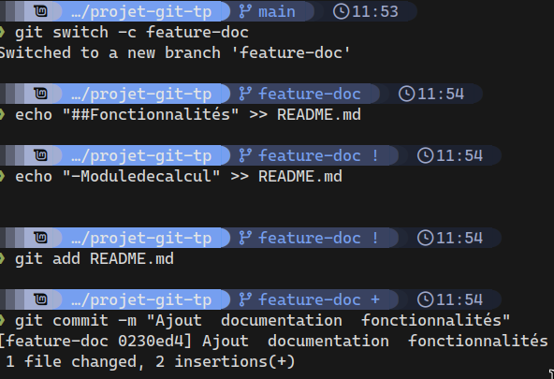
Question 4.10 - Revenez sur main et modifiez le même fichier README.md en ajoutant (au même endroit) :
##Modules\n-Calculmathématique
Commitez avec le message : "Ajout section modules"
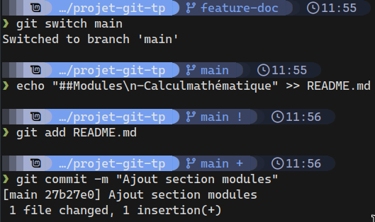
Question 4.11 - Tentez de fusionner la branche feature-doc dans main. Que se passe-t-il ?
Expliquez.
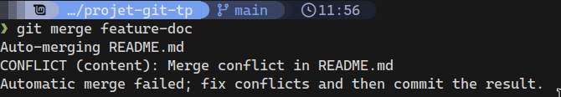

Question 4.12 - Résolvez le conflit en conservant les deux sections, puis finalisez la fusion.
Supprimez ensuite la branche feature-doc.

Partie 5 : Git avec dépôt distant (GitHub)

Création et connexion au dépôt distant
Question 5.1 - Connectez-vous sur GitHub et créez un nouveau dépôt nommé projet-git-tp.
Ne cochez pas l’option pour initialiser avec un README.
Question 5.2 - Dans votre dépôt local, ajoutez le dépôt distant avec le nom origin. Utilisez l’URL HTTPS ou SSH fournie par GitHub.
Commande : git remote add origin <URL>
Question 5.3 - Vérifiez que le dépôt distant a bien été ajouté en affichant la liste des dépôts distants.
Question 5.4 - Publiez votre branche main sur le dépôt distant. Utilisez l’option -u pour créer une branche de suivi.

Opérations sur le dépôt distant
Question 5.5 - Modifiez directement le fichier README.md sur GitHub via l’interface web (ajoutez une ligne). Commitez cette modification sur GitHub.
Question 5.6 - Récupérez les modifications depuis le dépôt distant sans les fusionner dans votre branche locale. Quelle commande utilisez-vous ?
Question 5.7 - Visualisez les différences entre votre branche locale et la branche distante
origin/main.
Question 5.8 - Fusionnez les modifications distantes dans votre branche locale. Vérifiez que le fichier README.md contient bien la modification effectuée sur GitHub.

Clonage d’un dépôt
Question 5.9 - Dans un autre répertoire (sortez de votre projet actuel), clonez votre dépôt GitHub. Quel nom de dossier Git a-t-il créé ?
Question 5.10 - Dans ce nouveau clone, affichez :
    - La liste des branches locales
    - La liste des branches distantes
    - La liste des dépôts distants configurés

Partie 6 : Workflow collaboratif

Branches de fonctionnalité et Pull Requests
Question 6.1 - Dans votre dépôt local principal, créez une nouvelle branche feature-multiplication.
Ajoutez dans calcul.py une fonction :
defmultiplication(a,b):returna*b
Commitez avec le message : "Ajout fonction multiplication"
Question 6.2 - Publiez cette branche sur GitHub.
Commande : git push -u origin feature-multiplication
Question 6.3 - Sur GitHub, créez une Pull Request pour fusionner feature-multiplication dans main. Ajoutez un titre et une description à votre PR.
Question 6.4 - Avant de fusionner la PR, ajoutez un commentaire de révision de code sur GitHub. Ensuite, fusionnez la PR en utilisant l’option "Merge commit" (et non "Squash").
Question 6.5 - Revenez sur votre branche locale main. Récupérez les modifications depuis GitHub. Quelle commande unique permet de faire fetch puis merge ?
Question 6.6 - Supprimez la branche locale feature-multiplication et vérifiez qu’elle a aussi été supprimée sur GitHub.

Partie 7 : Opérations avancées

Rebasage
Question 7.1 - Créez une branche feature-puissance. Avant d’ajouter du code, revenez sur main et ajoutez un commentaire dans main.py. Commitez ce changement sur main.
Question 7.2 - Revenez sur feature-puissance. Ajoutez une fonction puissance dans
calcul.py et commitez.
Question 7.3 - Effectuez un rebasage de feature-puissance sur main. Expliquez ce qui s’est passé.
Commande : git rebase main
Question 7.4 - Fusionnez feature-puissance dans main. Quel type de fusion a eu lieu ?
Pourquoi ?

Partie 8 : Questions de synthèse
Question 8.1 - Expliquez la différence entre git fetch et git pull.
Question 8.2 - Quelle est la différence entre git merge et git rebase ? Dans quels cas privilégieriez-vous l’un ou l’autre ?
Question 8.3 - Expliquez les quatres zones de Git (Working Directory, Staging Area, Local & Remote Repository) et le rôle de chacune.
Question 8.4 - Qu’est-ce qu’une branche de suivi (tracking branch) ? Comment en créer une ?

